新書免費送來囉

桃園市赤子心過動症協會讀書會專案活動
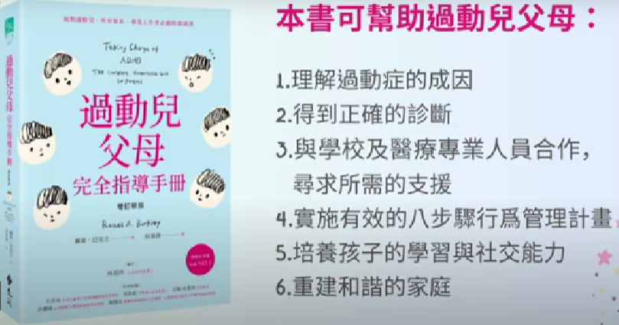
2023年5月26日新上市 原價550元
免費送專案對象: 贈書數量有限，自即日起額滿截止，想要要快喔!
- 自即日起加入本會之新會員。
- 報名參加讀書會全勤的本會會員。
(會員須預繳保證金500元，最後一堂全額退還。)欲知相關詳情請洽:03-4892259 http://www.tyadhd.artcom.tw 請掃QR-code

